Presse-Information

Datum: 15. April 2019

Neue Sicherheitsschließstücke im Beschlagprogramm „Roto Patio Inowa“ ab sofort verfügbar / Hoch dichtes Parallelabstellschiebe-System „Roto Patio Inowa“ in RC 2 realisierbar / Erste erfolgreiche RC 2-Prüfung mit Aluminiumprofilsystem und „Roto Patio Inowa“

RC 2-Prüfung bestanden:
Hoch dichtes Parallelabstellschiebe-System aus Aluminium mit „Roto Patio Inowa“

Leinfelden-Echterdingen – Der Beweis ist erbracht: Im Zusammenwirken des smarten Schiebebeschlags „Roto Patio Inowa“ mit von Roto speziell entwickelten Sicherheitsschließstücken für den Mittelbruch kann ein Parallelabstellschiebe-System aus Aluminium die Widerstandsklasse RC 2 erreichen. Das System eines südeuropäischen Aluminiumprofilherstellers hat die entsprechende Prüfung kürzlich bestanden.

Neues Kapitel in der Erfolgsgeschichte
„Mit ‚Roto Patio Inowa‘ fertigen inzwischen viele Metallbauer hoch dichte, extrem bedienfreundliche und attraktive Schiebesysteme“, erläutert Matthias Nagat, Leiter Sortimentsvermarktung und Produktanpassung Roto Aluvision. „Dass dank der neuen Sicherheitsschließstücke nun auch RC 2-taugliche Anlagen gefertigt werden können, macht ‚Roto Patio Inowa‘ aus unserer Sicht zu einer unschlagbar attraktiven Lösung. Wir glauben, dass in diesem Jahr ein neues Kapitel in der Erfolgsgeschichte dieses Systems aufgeschlagen wird.“

Sicher, dicht und komfortabel
Ohnehin hat das Schiebesystem „Roto Patio Inowa“ Einbrechern schon bisher wenig Freude bereitet. Denn schon in der Grundausstattung weist der Beschlag umlaufende Verriegelungen auf. Durch zusätzliche, beliebig positionierbare Schließstellen steigt das Dichtigkeits- und Sicherheitsniveau noch einmal erheblich an. Die neuen, speziell für den Mittelbruch entwickelten Sicherheitsschließstücke des „Roto Patio Inowa“ tragen der besonderen Schließbewegung des Flügels, quer zum Rahmenprofil, optimal Rechnung. Damit unterstützen sie Bedienkomfort und Dichtigkeit des Schiebesystems gleichermaßen.

Bewährte Sicherheitsbauteile
Die aktiven, neu konzipierten Verschlusspunkte am Mittelbruch sowie weitere Sicherheitsbauteile machen das Schiebesystem schließlich RC 2-tauglich. Zum Einsatz kommen dabei Bauteile, die Aluminiumfensterherstellern bereits bekannt sind. Dazu gehören Pilzkopf-Sicherheitsschließzapfen, die sich fest in dem Sicherheitsschließstück verhaken und so ein rasches Aufhebeln verhindern. Ein abschließbarer Griff mit 100 Nm Verdrehwiderstand vermeidet, dass sich der Beschlag von außen verschieben und so entriegeln lässt. Ein auf der Außenseite unsichtbarer, in der Nut montierter Anbohrschutz verhindert das Aufbohren des Getriebes.

Bekannte Verarbeitungsweise
Alle sicherheitsrelevanten Bauteile wurden zwar auf die Funktionsweise und Geometrien von „Roto Patio Inowa“ hin optimiert, sind aber ebenso zu verarbeiten wie die namensgleichen Bauteile aus dem Drehkipp-Beschlagprogramm „Roto AL“. Lieferbar sind sie ab sofort. Aluminiumsystemhäuser, die mit „Roto Patio Inowa“ Schiebesysteme in RC 2 fertigen wollen, werden von Roto Aluvision umfassend beraten und im Rahmen der Systemprüfung begleitet.

Verstellbare Zapfen und systemspezifische Schließstücke
Auf Wunsch können Hersteller die Pilzkopfzapfen des „Roto Patio Inowa“ auch in einer verstellbaren Variante beziehen. Der Anpressdruck der Verriegelung lässt sich dann individuell einstellen. Dadurch können Dichtigkeit und Bedienbarkeit des Schiebesystems zusätzlich optimiert werden. Im Ergebnis bleiben sie dem Anspruch des Systems auch in der Widerstandsklasse RC 2 treu, denn „Roto Patio Inowa“ steht für smartes Schieben.

Durch die komplett rollengelagerte Bauweise lassen sich die Flügel spielend einfach verschieben – ohne störende Schleifgeräusche. Das Verriegeln ist auch in der Widerstandsklasse RC 2 komfortabel und erfolgt mit wenig Kraftaufwand. Denn durch das speziell abgestimmte und optimierte Einlaufverhalten der Schließzapfen in die Schließstücke des „Roto Patio Inowa“ ist ein angenehm leichtes Verschließen des Flügels im Blendrahmen noch immer allein über die Griffbetätigung möglich.

Draußen Sturm und drinnen immer Wohlfühlklima
„Roto Patio Inowa“ setzt darüber hinaus neue Maßstäbe beim Thema Dichtigkeit und eignet sich deshalb auch optimal für den Einsatz in Hochhäusern, wo starke Windbelastungen auftreten. Selbst bei Unwettern mit Sturm und Starkregen, der direkt auf Scheibe und Rahmen trifft, hält dieser Beschlag mit Sicherheit dicht. Denn durch die Schließbewegung quer zum Rahmenprofil und die aktive Ansteuerung aller Verschlusspunkte wird die umlaufende Dichtung zuverlässig und gleichmäßig angedrückt. Kein Luftzug ist zu spüren, kein Flügel klappert – dank einzigartiger Technik.

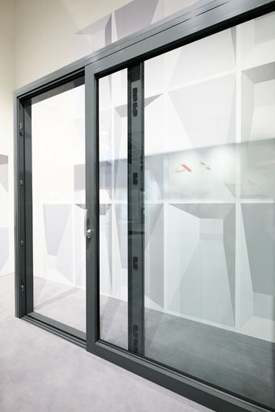
Hoch dichte und RC 2-taugliche Schiebesysteme können mit „Roto Patio Inowa“ gefertigt werden. Dieses auf der BAU 2019 in München vorgestellte Parallelabstellschiebe-System eines südeuropäischen Aluminium-Profilherstellers hat die entsprechende Prüfung kürzlich bestanden.

Foto: Roto Roto_Patio_Inowa_RC_2.jpg

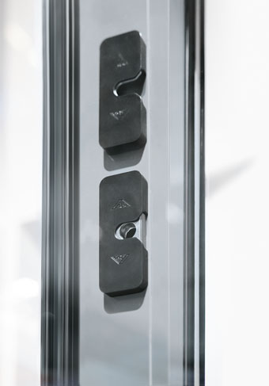
Für den Mittelbruch des Parallelabstellschiebe-Systems „Roto Patio Inowa“ wurden neue Sicherheitsschließstücke für den Mittelbruch entwickelt. Sie ermöglichen in Kombination mit weiteren, auf die Funktionsweise des Beschlages hin optimierten Sicherheitsbauteilen die Fertigung von Schiebeanlagen der Widerstandsklasse RC 2.

Foto: Roto Roto_Patio_Inowa_Mittelbruch.jpg

Text- und Bildmaterial stehen zum Download bereit:
http://ftt.roto-frank.com/de/presse/pressemitteilungen/

Abdruck frei. Beleg erbeten.
Dr. Sälzer Pressedienst, Lensbachstraße 10, 52159 Roetgen

Herausgeber: Roto Frank AG • Wilhelm-Frank-Platz 1 • 70771 Leinfelden-Echterdingen • Tel.: +49 711 7598-0 • Fax: +49 711 7598-253 • info@roto-frank.com
Redaktion: Dr. Sälzer Pressedienst • Lensbachstraße 10 • 52159 Roetgen • Tel.: +49 2471 92128-65 • Fax: +49 2471 92128-67 • info@drsaelzer-pressedienst.de

